周 报

新县人民防空办公室 2022年12月8日

新县人防办开展诚信“进企入铺”教育宣传活动

为进一步推进我县社会信用体系建设工作，营造诚实守信的良好氛围，12月8日，新县人防办开展诚信“进企入铺”教育宣传活动。
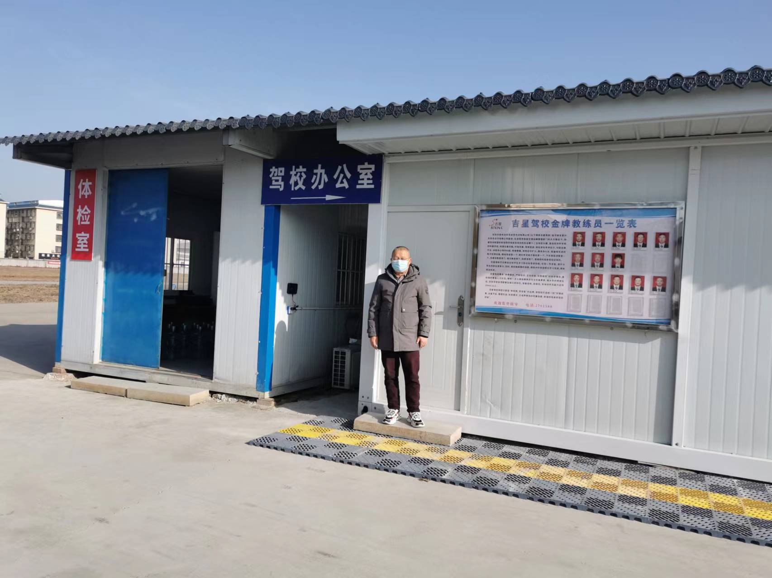
活动中，已发放宣传单等多种形式，走进企业、商铺向商户进行诚信经营宣传，在商户，向广大店家进行诚信经营宣传，只有诚信经营生意才能走得更远，才能使店铺在居民中有良好的口碑；在企业，向相关企业负责人阐述了诚信是企业发展的基石。
通过此次活动，加深了广大群众对信用社会建设的认知，营造了“知信、用信、守信”的良好氛围，为良好的信用环境奠定了基础。



新县人民防空办公室 2022年12月8日印发

